**Аналитическая справка о проведенных мероприятиях в МДОУ**

**детский сад «Лучик» по Месячнику безопасности дорожного движения с**

**28.08.2019г. по 30.09.2019г.**

Профилактика детского дорожно-транспортного травматизма - проблема всего общества. Обучение детей правильному поведению на дорогах необходимо начинать с раннего возраста. Задача педагогов и родителей - воспитать из сегодняшних дошкольников грамотных и дисциплинированных участников дорожного движения. Знакомить детей с правилами дорожного движения, формировать у них навыки правильного поведения на дороге необходимо с раннего возраста, так как знания, полученные в детстве, наиболее прочные; правила, усвоенные ребёнком, впоследствии становятся нормой поведения, а их соблюдение – потребностью человека.

Знакомя детей с правилами дорожного движения, культурой поведения на улице, следует помнить, что эта работа тесно связана с развитием ориентировки в пространстве и предполагает формирование таких качеств личности, как внимание, ответственность за своё поведение, уверенность в своих действиях.

В МДОУ детский сад «Лучик» вопросу безопасности детей на улицах и дорогах города и села уделяется большое внимание. Главная цель работы педагогов по профилактике детского дорожного травматизма в ДОУ – формирование у детей навыков осознанного безопасного поведения на улицах города и села.

Работа по воспитанию навыков безопасного поведения детей на улицах ни в коем случае не одноразовая акция. Её педагоги проводят планово, систематически, постоянно. Она не выносится в самостоятельный раздел, а входит логическим элементом во все виды детской деятельности для того, чтобы полученные «теоретические» знания ребёнок пропускал через продуктивную деятельность и затем реализовывал в играх и повседневной жизни за пределами детского сада.

Одной из задач работы МДОУ детский сад «Лучик» на 2019-2020 уч. год является: формирование у детей сознательного отношения к вопросам личной безопасности и безопасности окружающих, умение распознать и оценивать опасные ситуации, определять способы защиты.

В целях восстановления навыков, связанных с безопасным поведением на дорогах и улицах, адаптации детей к транспортной среде в местах постоянного жительства, во исполнение распоряжения Правительства Тверской области от 28.08.2019г. №576-рп «Об утверждении Плана проведения Месячника по безопасности дорожного движения на территории Тверской области с 28 августа по 30 сентября 2019г.» с 28 августа по 30 сентября 2019 года в ДОУ был проведен Месячник безопасности дорожного движения, посвященный вопросам обеспечения безопасности детей на дорогах.

**Работа с педагогами:**

1. Разработан план мероприятий по безопасности дорожного движения на 2019 -2020 учебный год
2. Издан приказ о назначении ответственного за работу по профилактике ДДТТ
3. Проведены инструктажи с воспитателями, родителями, ответственным по профилактике ДДТТ.

2. Проведены консультации на тему:

- Воспитание у детей навыков безопасного поведения на улицах и дорогах.

- Использование игровых технологий в обучении детей правилам безопасного поведения на дороге.

3. Оформлена выставка методических пособий для организации работы с детьми по изучению правил дорожного движения.

4. Обновлен уголок безопасности

**Работа с родителями:**

При проведении родительского собрания воспитатели уделили внимание вопросам предупреждения детского дорожно-транспортного травматизма. При этом акцентировали внимание родителей на отдельных вопросах профилактики, в том числе: необходимости использования ремней безопасности и детских удерживающих устройств при перевозке детей, а также светоотражающих элементов; исключении возможностей самостоятельного появления детей до 10 лет без сопровождения взрослого лица на проезжей части дороги; разъяснении требований законодательства Российской Федерации по вопросам содержания и воспитания детей и возможных уголовно-правовых последствиях в случае неисполнения родительских обязанностей. Родительское собрание проводилось с участием инспектора ДПС ГИБДД младшего лейтенанта Цветкова П.В.

для родителей:

2. Оформлены памятки для родителей:

- «Памятка взрослым по ознакомлению детей с правилами дорожного движения»

- «Дисциплина на улице – залог безопасности пешеходов»

- «Что нужно знать будущим школьникам о правилах дорожного движения»

**3. Работа с детьми**

1. Разработано перспективное планирование по всем возрастным группам.

2.Разработаны конспекты интегрированных занятий по ПДД.

3. Разработан цикл бесед и наблюдений по безопасности движения в разных возрастных группах.

4. Проведено развлечение по ознакомлению детей с правилами дорожного движения «Азбука безопасности».

5. Выставка рисунков «Что о безопасности узнали, то в рисунках рассказали».

6. Викторина «Дорожная азбука»

7. Целевая экскурсия: «Где и как переходить улицу?»

8. Просмотр видеофильма «Детям о правилах дорожного движения»

9. Чтение художественной литературы, рассматривание картин, иллюстраций,заучивание стихов на тему безопасности дорожного движения.

10. Сюжетно-ролевая игра «Мы по улице идем».

**В течение недели безопасности с 23 сентября по 27 сентября** педагогами уделялось большое внимание практическим формам обучения: наблюдению, экскурсиям, целевым прогулкам, во время которых дети могут изучать на практике правила для пешеходов, наблюдать дорожное движение, закреплять ранее полученные знания по правильному поведению на дороге.

1. Проведено родительское собрание с участием инспектора ДПС ГИБДД
2. Викторина «Дорожная азбука»
3. Проведен «Единый день безопасности дорожного движения»
4. Ежедневно ответственным за работу по профилактике ДДТТ проводились «минутки безопасности»
5. Обыгрывание ситуации «Как вести себя,если…»

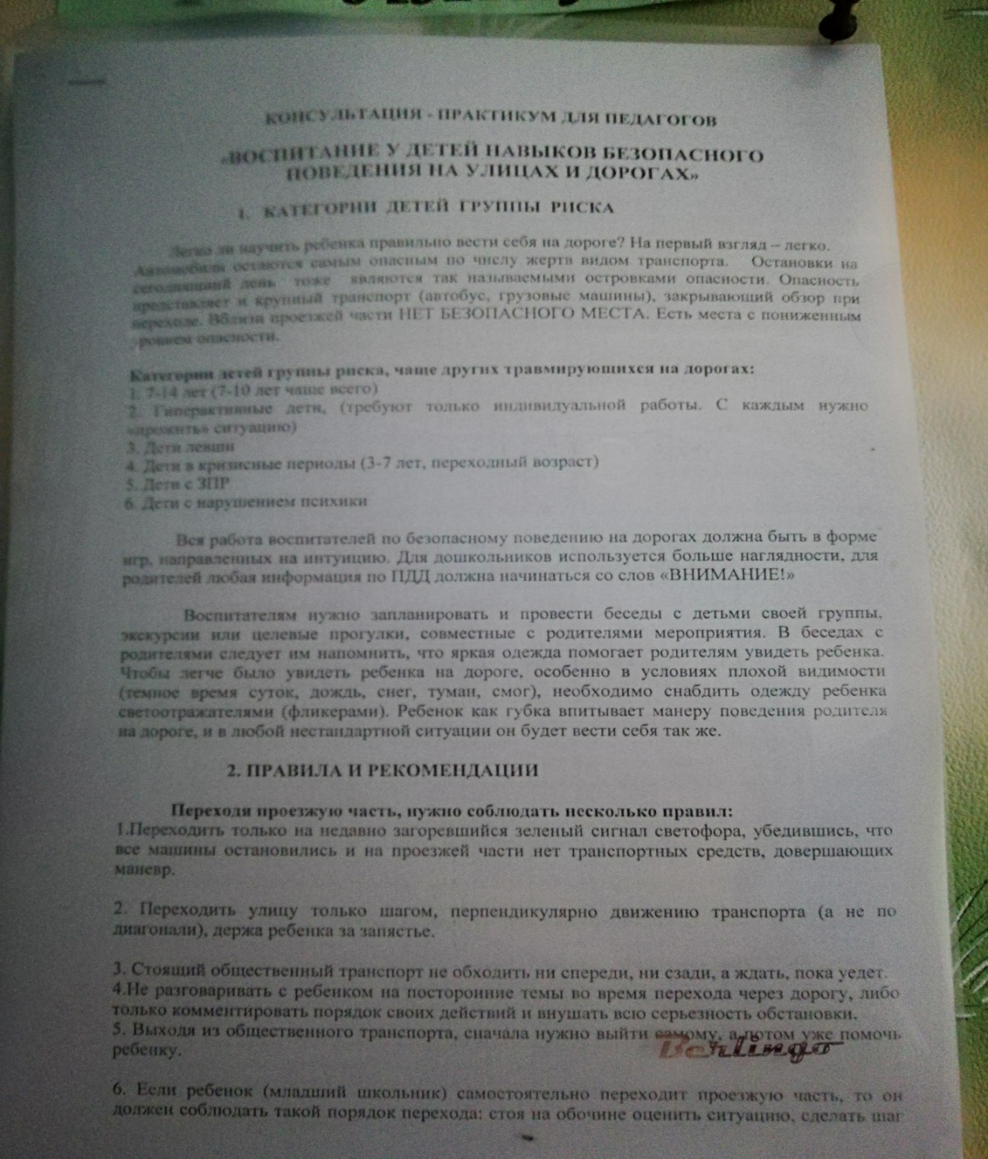

Консультация для педагогов: «Воспитание у детей навыков безопасного поведения на улицах и дорогах»

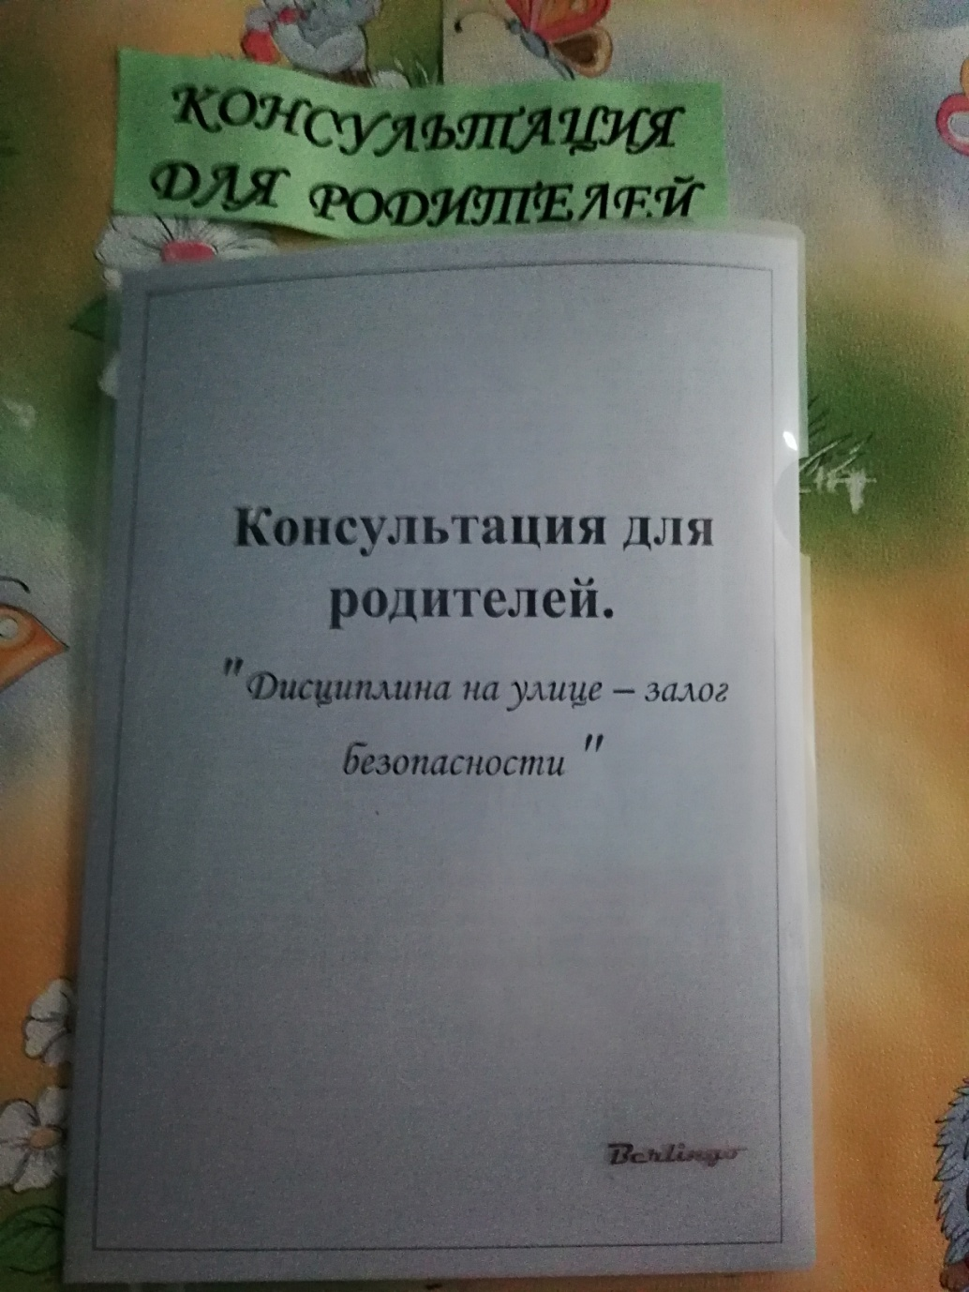

Консультация для родителей: «Дисциплина на улице-залог безопасности»

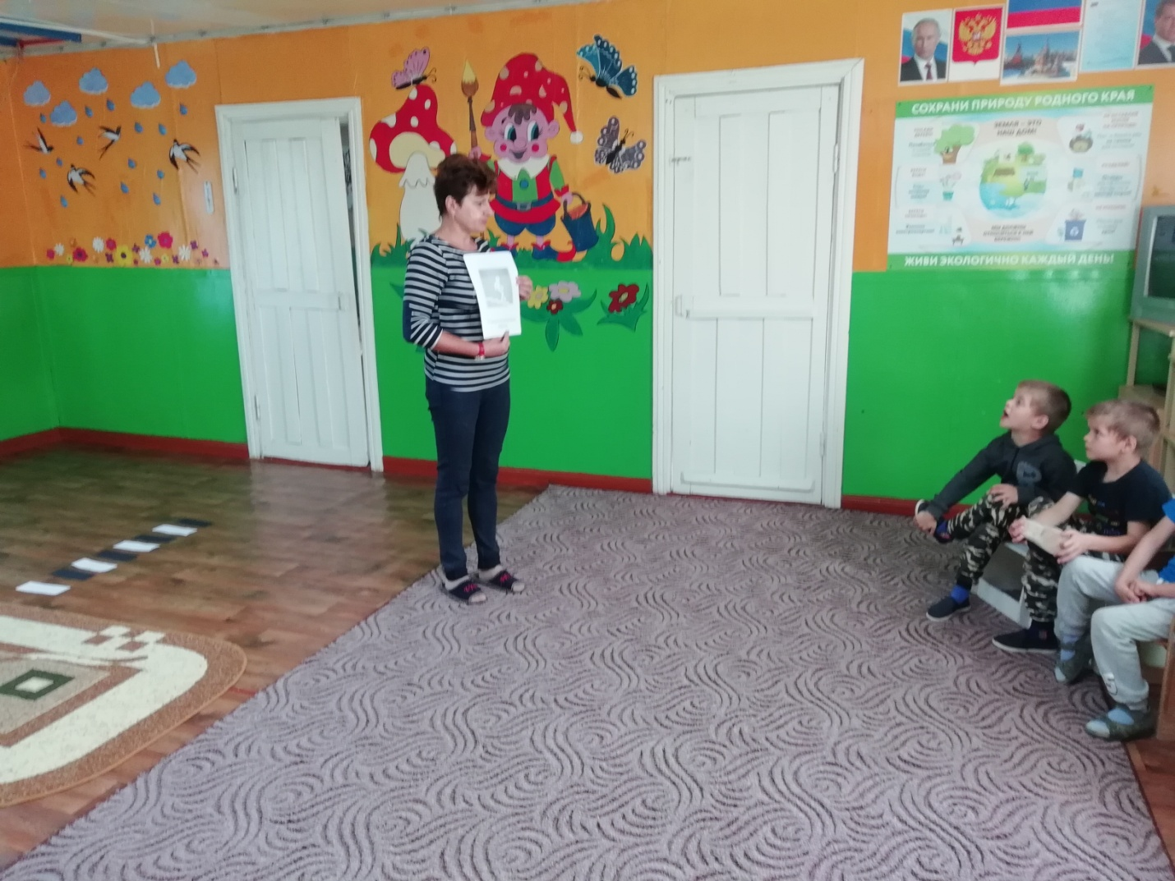Беседа с детьми : «Где и как переходить улицу?» 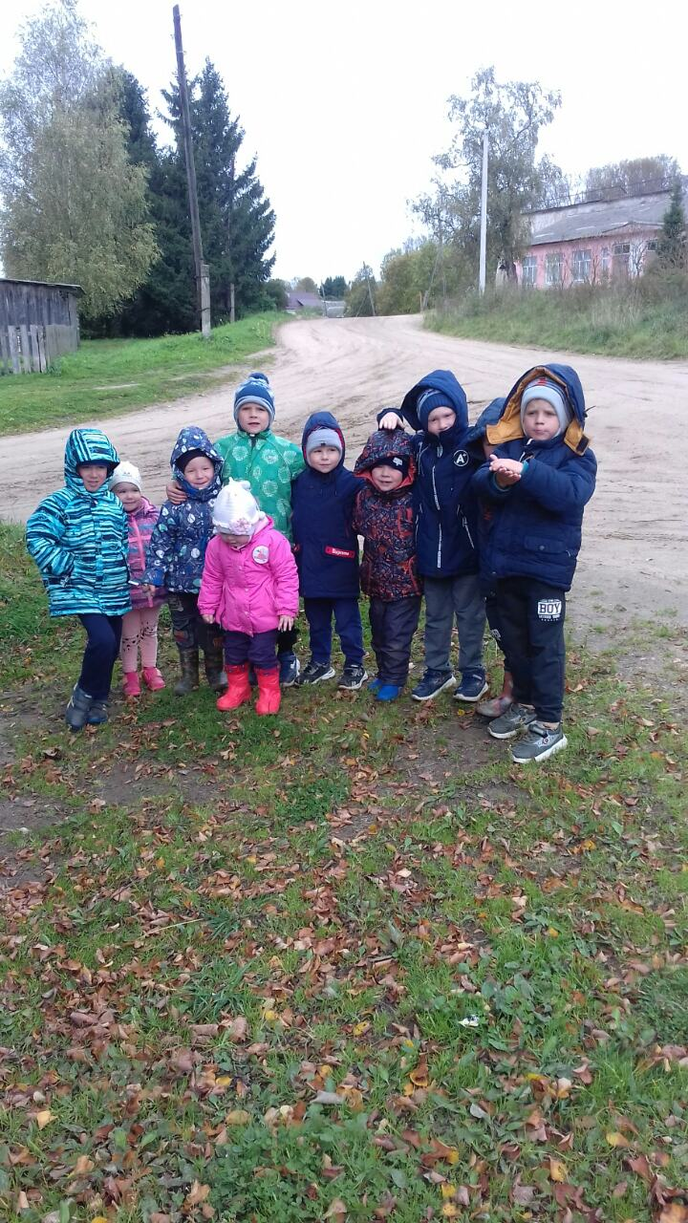

Целевая экскурсия: «Где и как переходить улицу?»

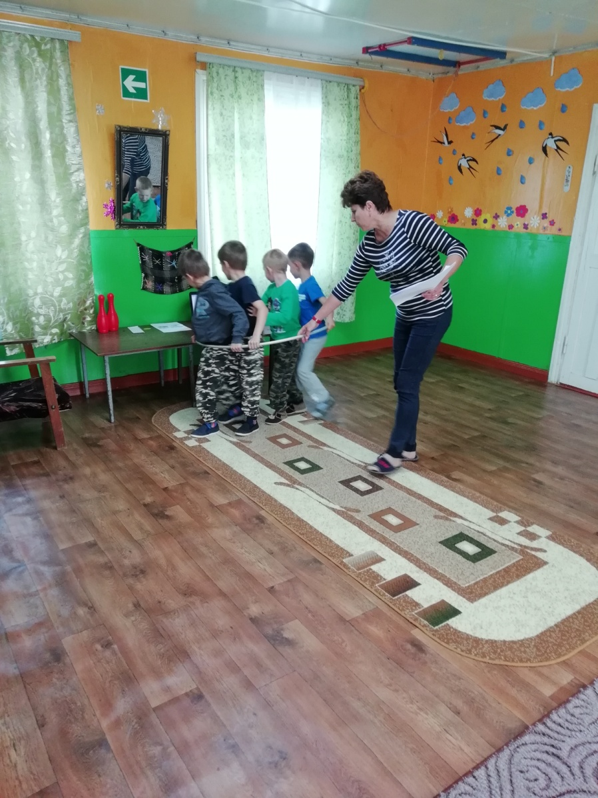

Развлечение на тему: «Азбука безопасности»

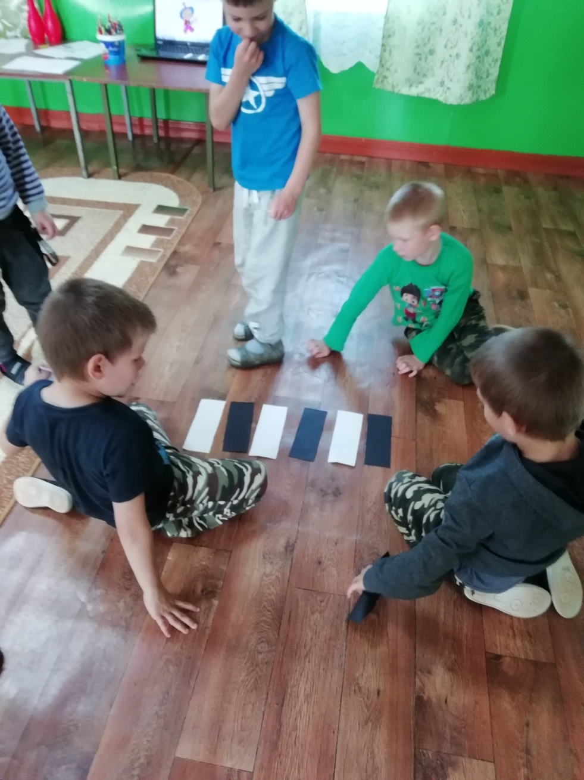

Сюжетно-ролевая игра: «Мы по лице идем»

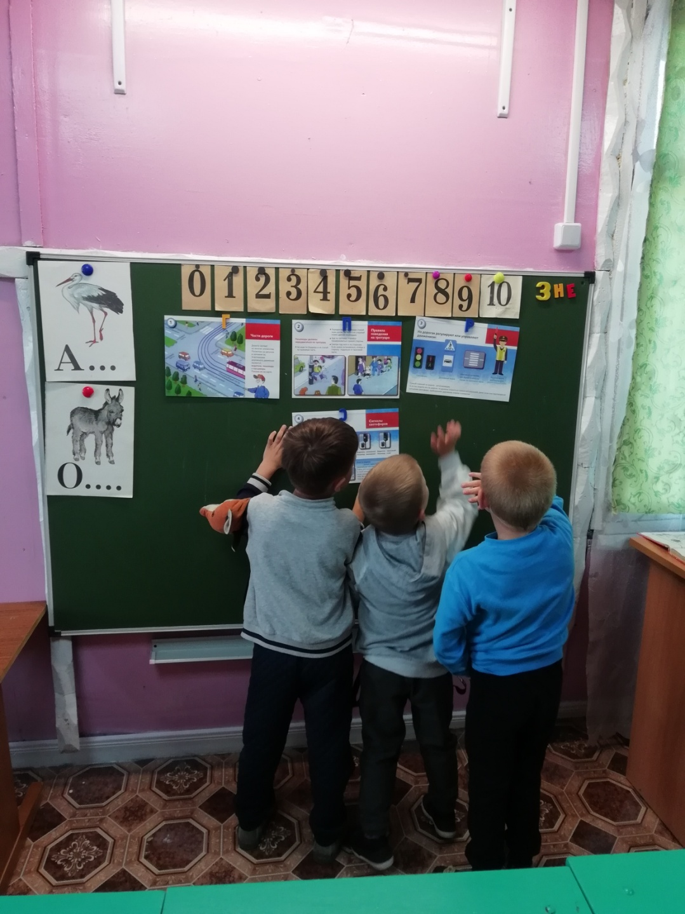

Обыгрывание ситуаций: «Как вести себя,если…»

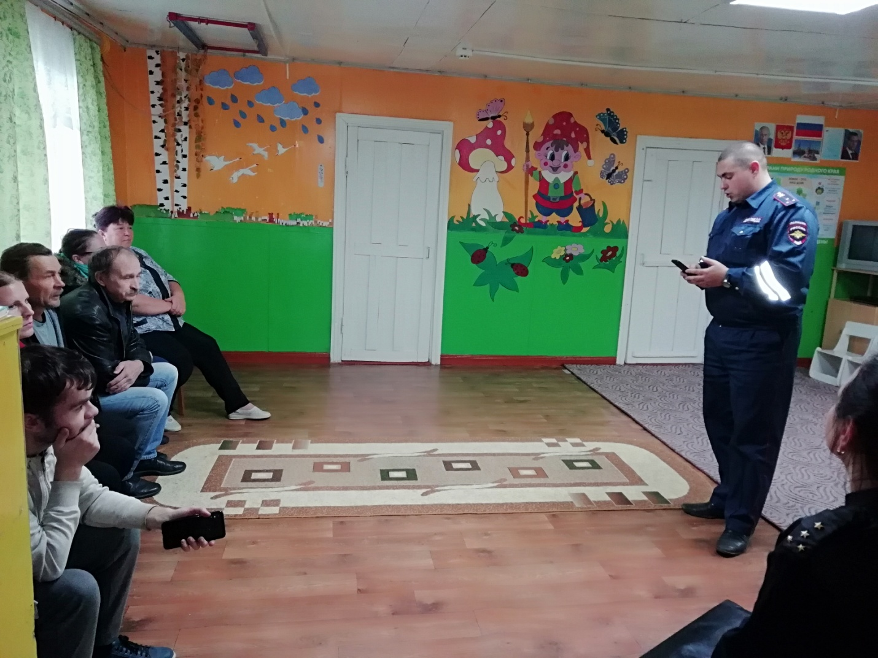

Родительское собрание с участием инспектора ДПС ГИБДД

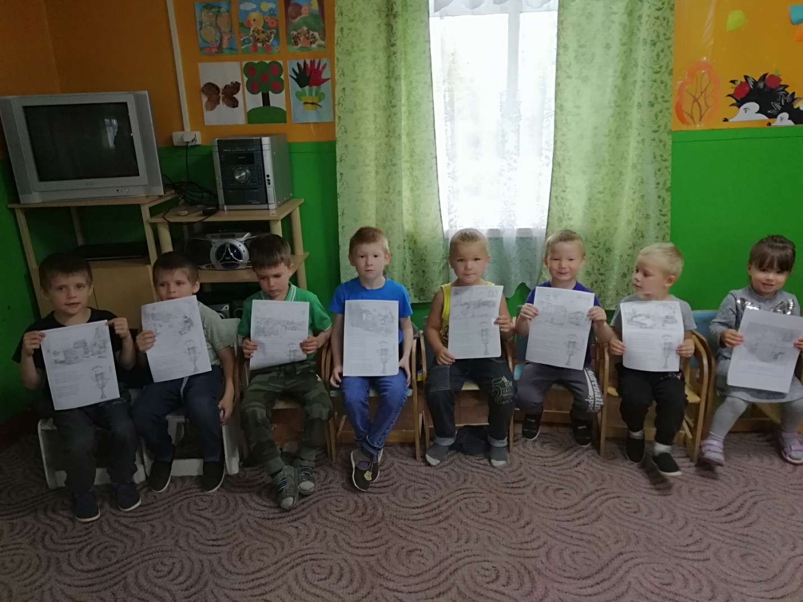

Викторина «Дорожная азбука»